

INSTITUTO DE INVESTIGAÇÃO E FORMAÇÃO AVANÇADA

**PAPEL DA COMUNICAÇÃO VISUAL DE MARCAS NO PONTO-DE-VENDA NO CONTEXTO DO MARKETING DO COMPRADOR**

UM ESTUDO EMPÍRICO EM LOJAS DE CONVENIÊNCIA

*Paulo Duarte Valente Almeida da Silveira*

Tese apresentada à Universidade de Évora

para obtenção do Grau de Doutor em Gestão

ORIENTADOR: *Professora Doutora Cristina Galamba Marreiros*

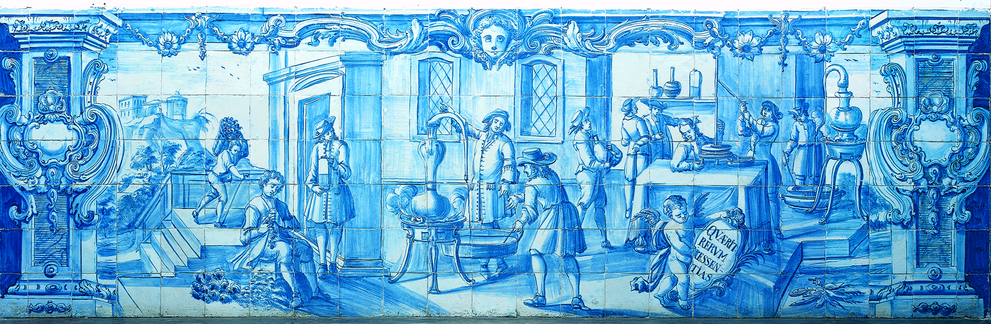

ÉVORA, JUNHO DE 2015